**Использование хранимых процедур**

1. Создадим БД (минимум 6 таблиц)

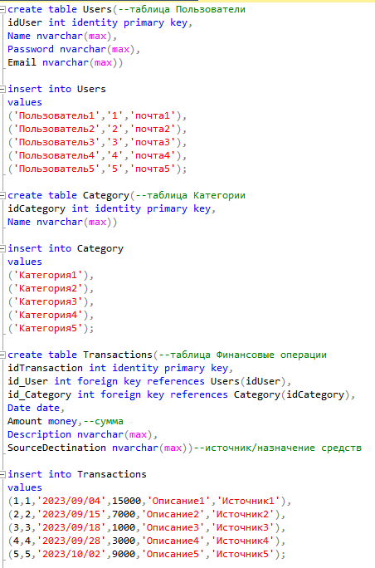

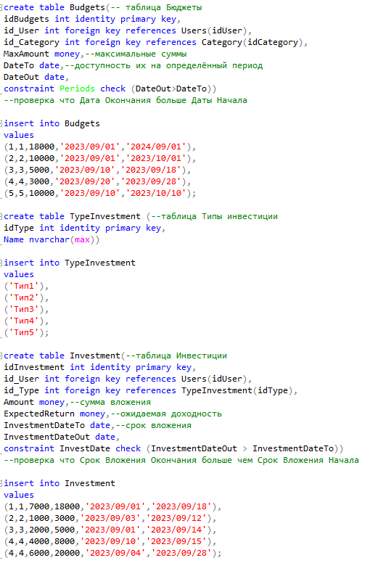

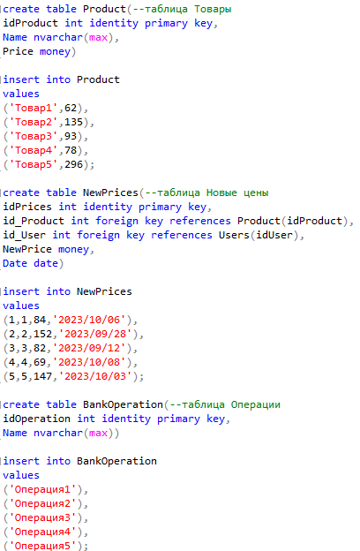

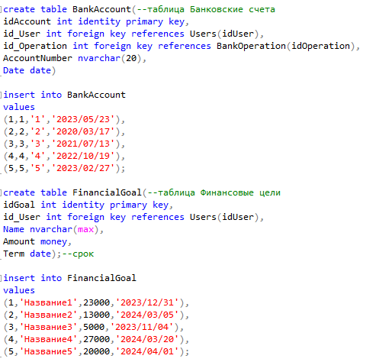

1. Теперь создадим к этой БД 10 хранимых процедур

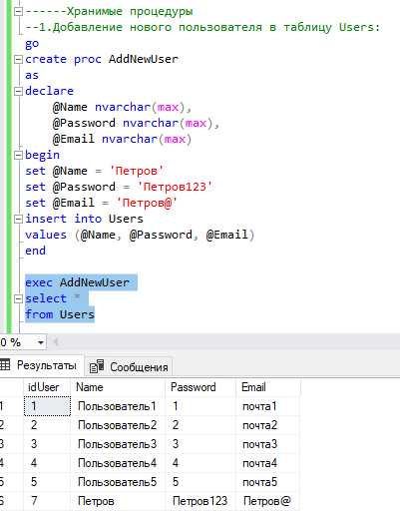

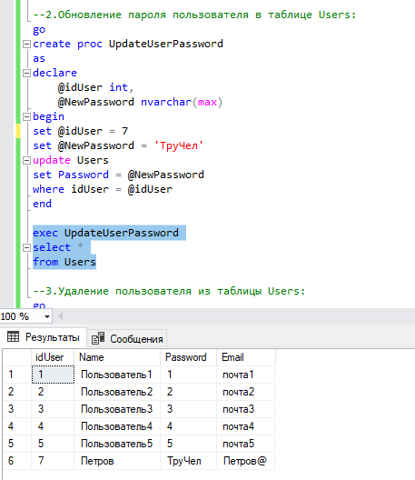

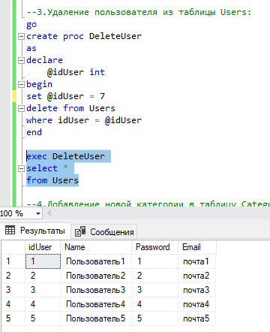

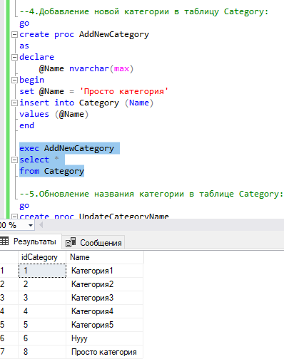

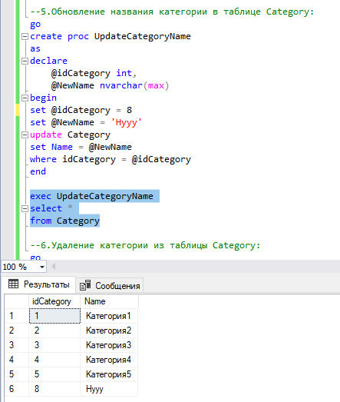

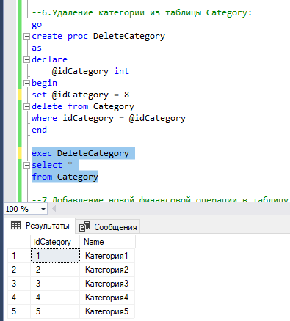

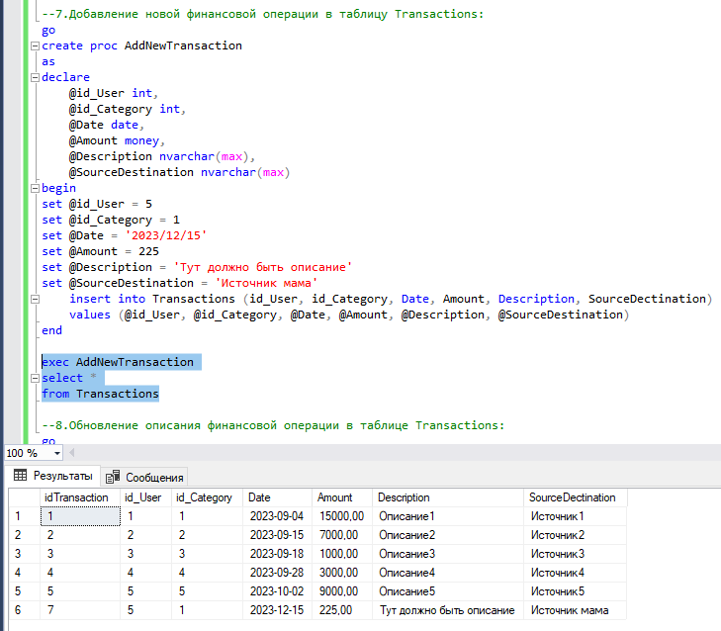

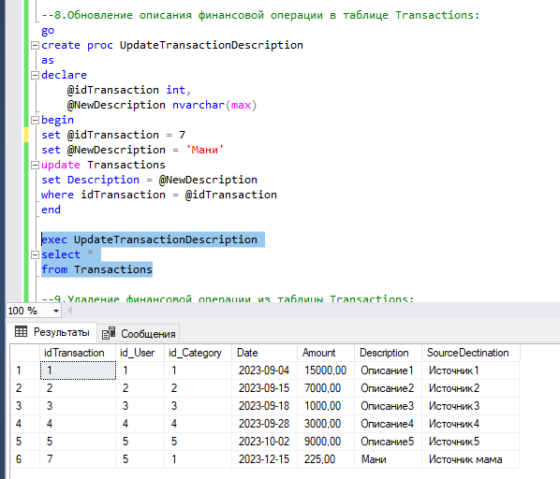

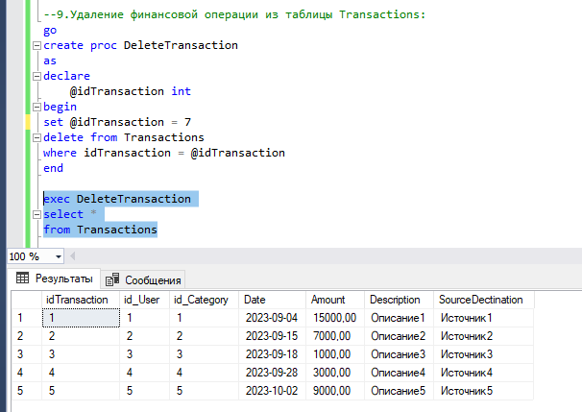

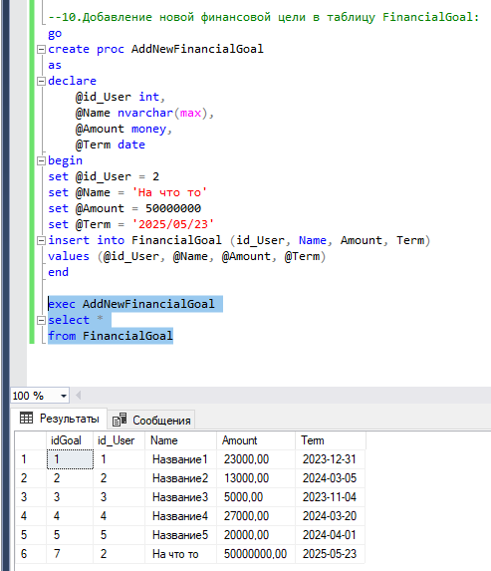

Вопросы:

1. **Что такое хранимые процедуры?**

Хранимая процедура — это набор инструкций SQL, которые сохранены в базе данных и могут быть вызваны из приложения или другой программы.

Хранимые процедуры позволяют упростить разработку приложений, так как они могут содержать сложные операции и запросы, которые могут быть вызваны из нескольких мест в приложении. Они также позволяют улучшить производительность приложения, так как запросы, которые выполняются внутри хранимой процедуры, могут быть оптимизированы и кэшированы на стороне сервера базы данных.

Хранимые процедуры могут принимать параметры и возвращать результаты. Они могут использоваться для выполнения различных задач, таких как создание, обновление и удаление данных, агрегирование данных, генерация отчетов и т.д.

1. **Как в современном мире хранимые процедуры решают задачи пользователей?**

Хранимые процедуры широко используются в современном мире для решения различных задач, связанных с управлением и обработкой данных. Некоторые из примеров использования хранимых процедур включают:

-Управление данными: Хранимые процедуры могут использоваться для создания, обновления и удаления данных в базе данных. Они могут также использоваться для проверки данных на соответствие определенным правилам и ограничениям.

-Обработка данных: Хранимые процедуры могут использоваться для агрегирования данных из различных таблиц и предоставления сводных отчетов. Они могут также использоваться для выполнения сложных вычислений и преобразований данных.

-Управление безопасностью: Хранимые процедуры могут использоваться для управления доступом к данным и обеспечения безопасности базы данных. Они могут также использоваться для аудита и регистрации действий пользователей.

-Интеграция с другими системами: Хранимые процедуры могут использоваться для интеграции базы данных с другими системами, такими как ERP, CRM и т.д. Они могут также использоваться для обмена данными между различными базами данных.